家庭经济困难学生认定网上申请工作流程
1、学生申请：
符合申请条件的学生在规定时间内通过“江苏学生资助”微信公众号“服务通道--资助申请”菜单，如实填写家庭经济相关信息，做出诚信承诺后，在线提交申请。
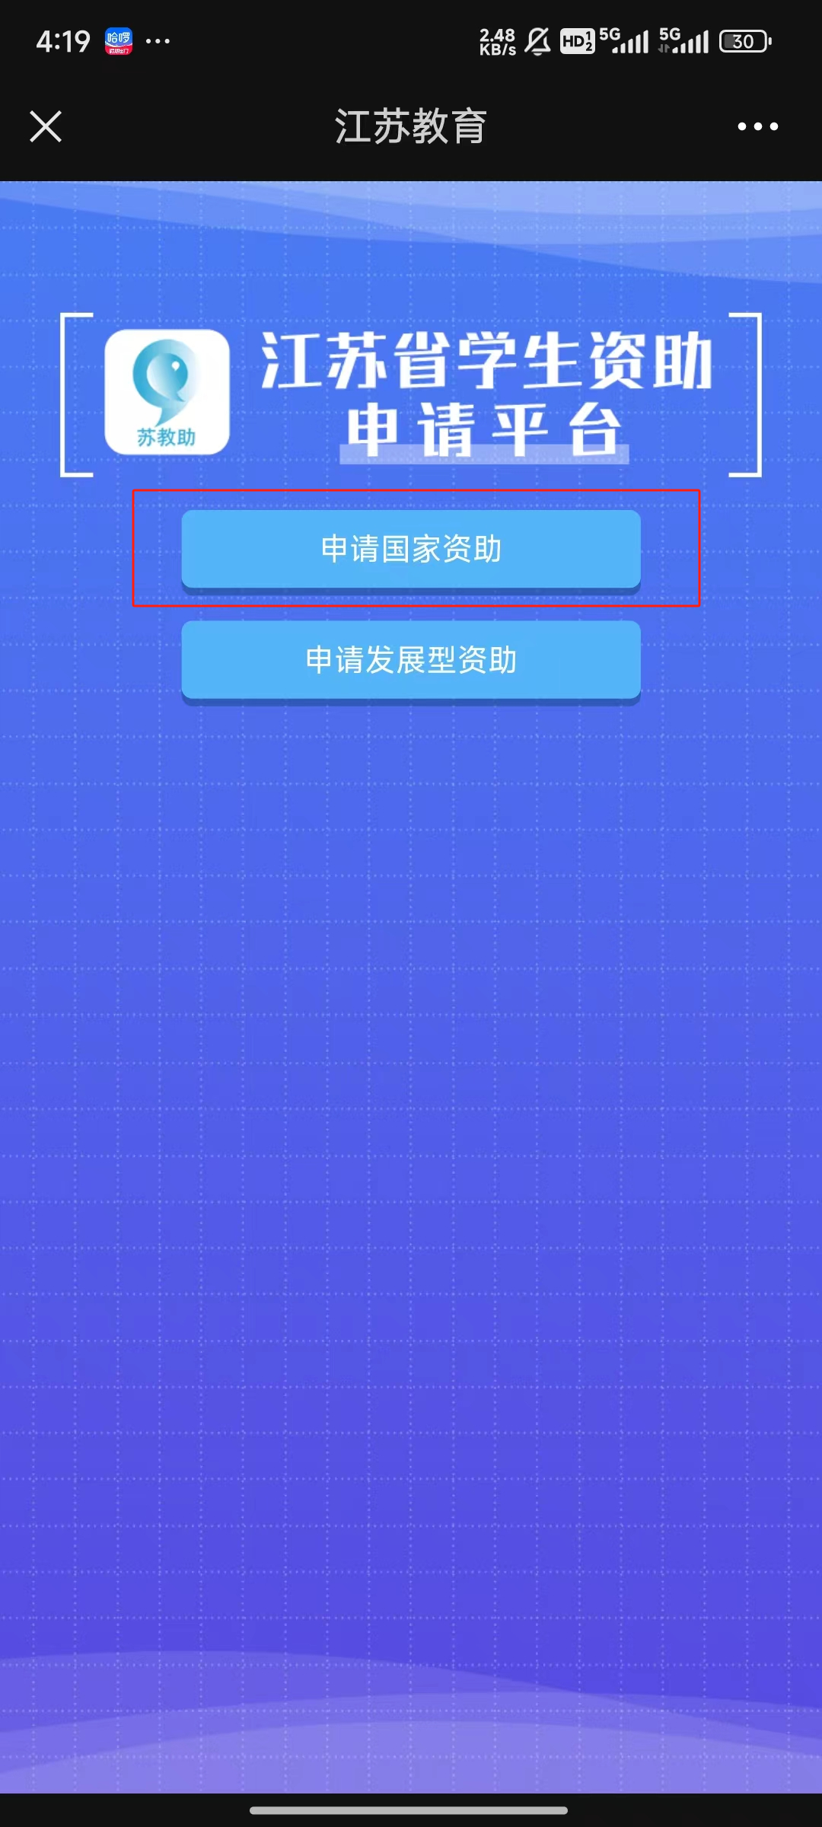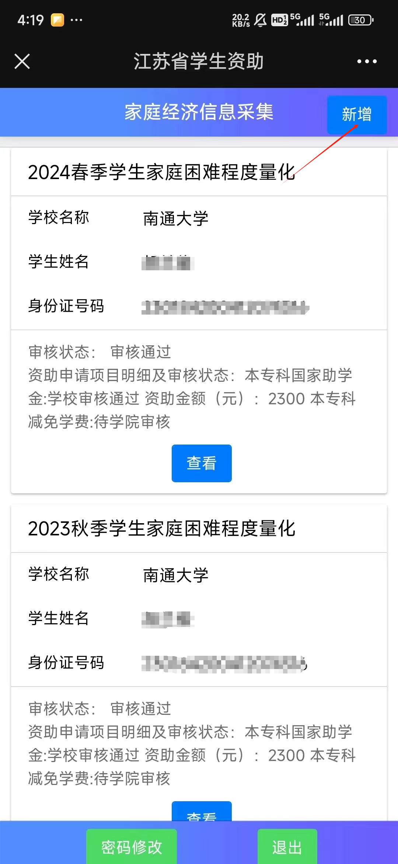
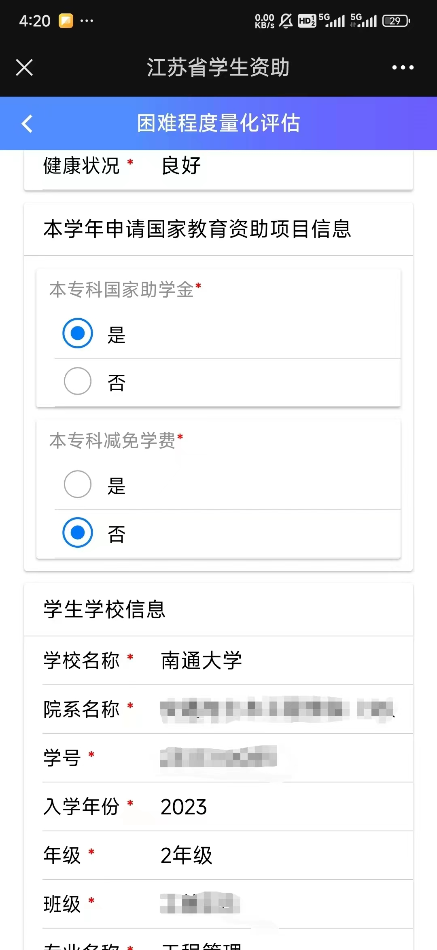
本专科国家助学金，要选“是”；本专科减免学费，如果是有残疾证的残疾学生、或者是脱贫五年内的建档立卡家庭经济困难学生，可以选“是”，其余选“否”。
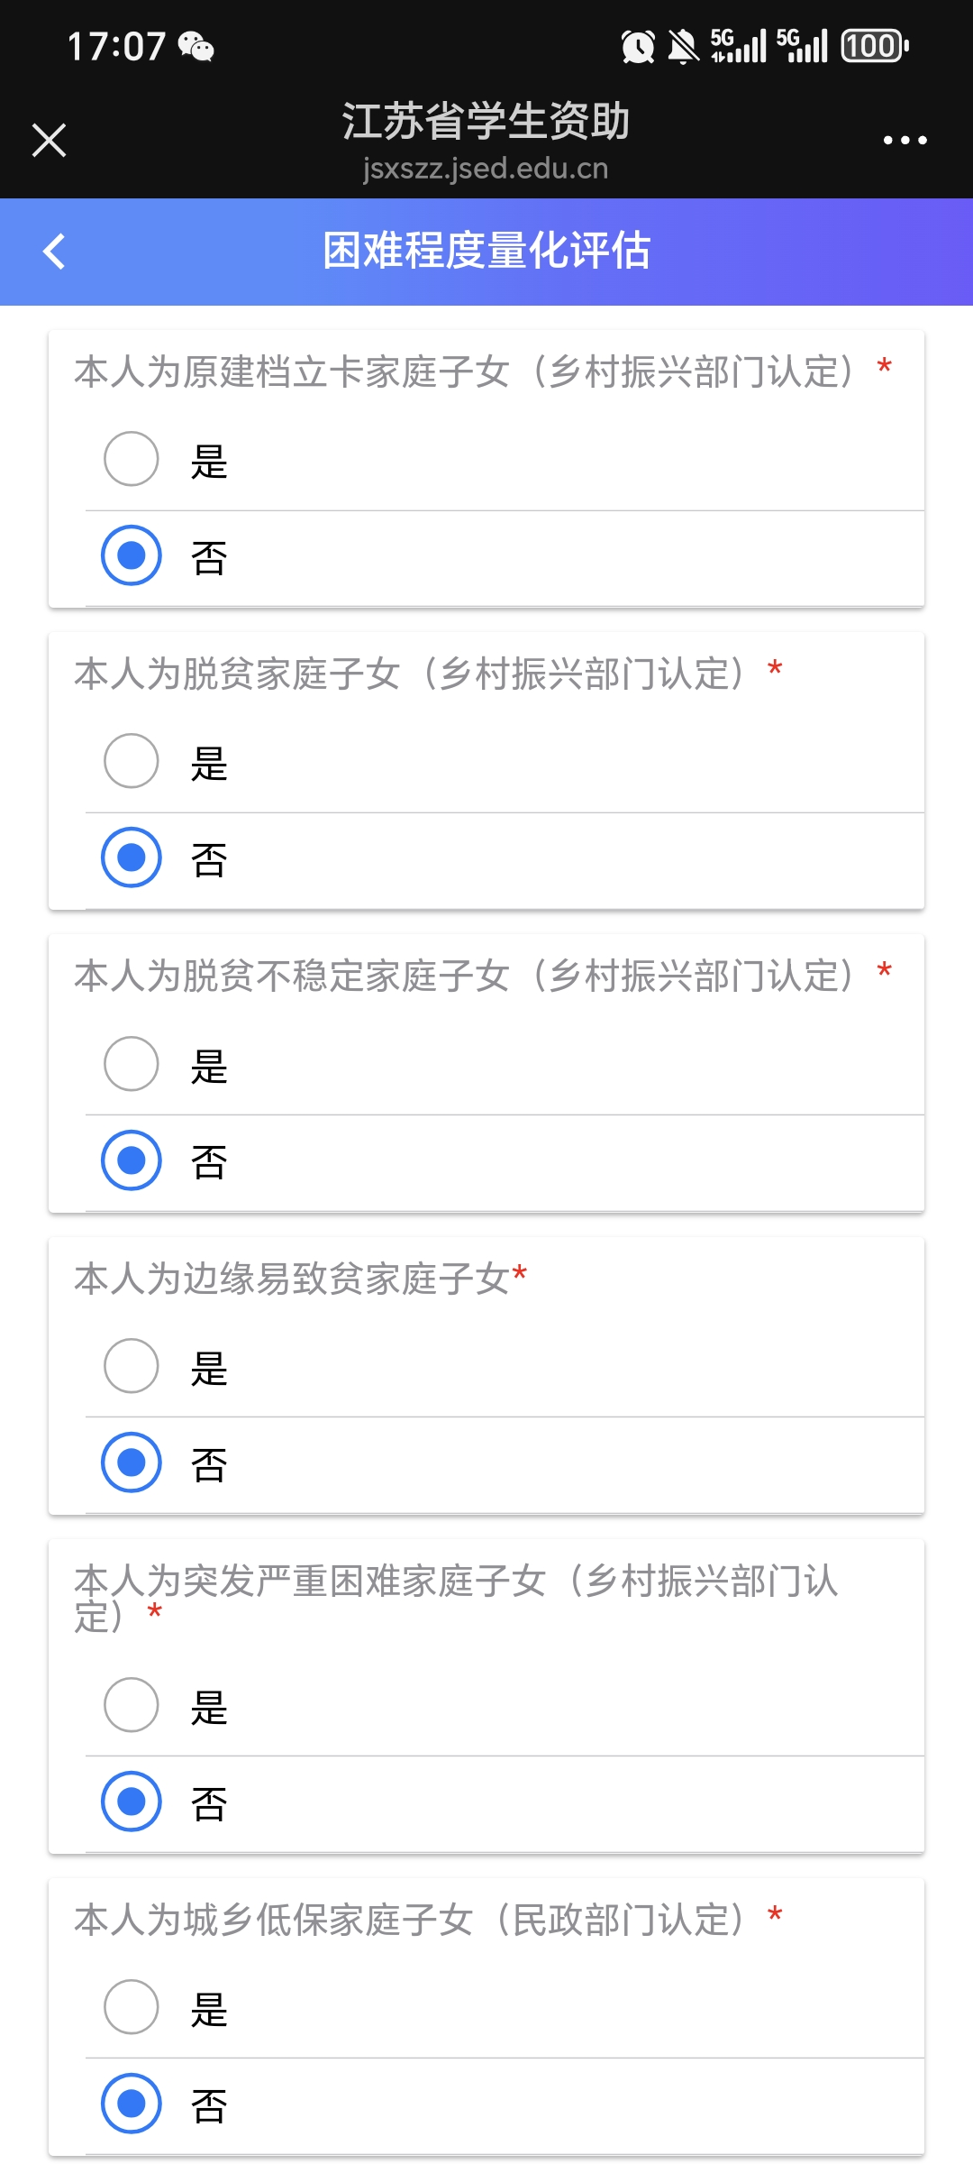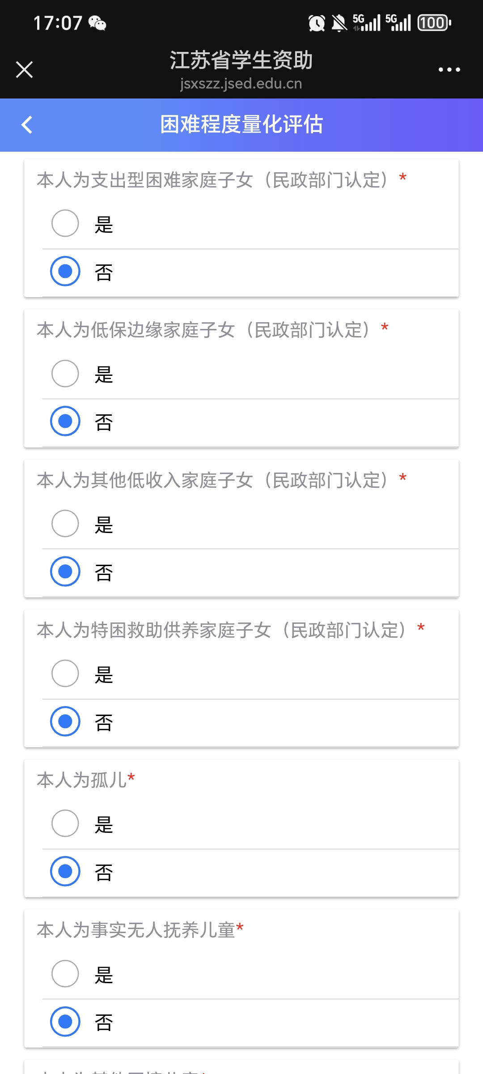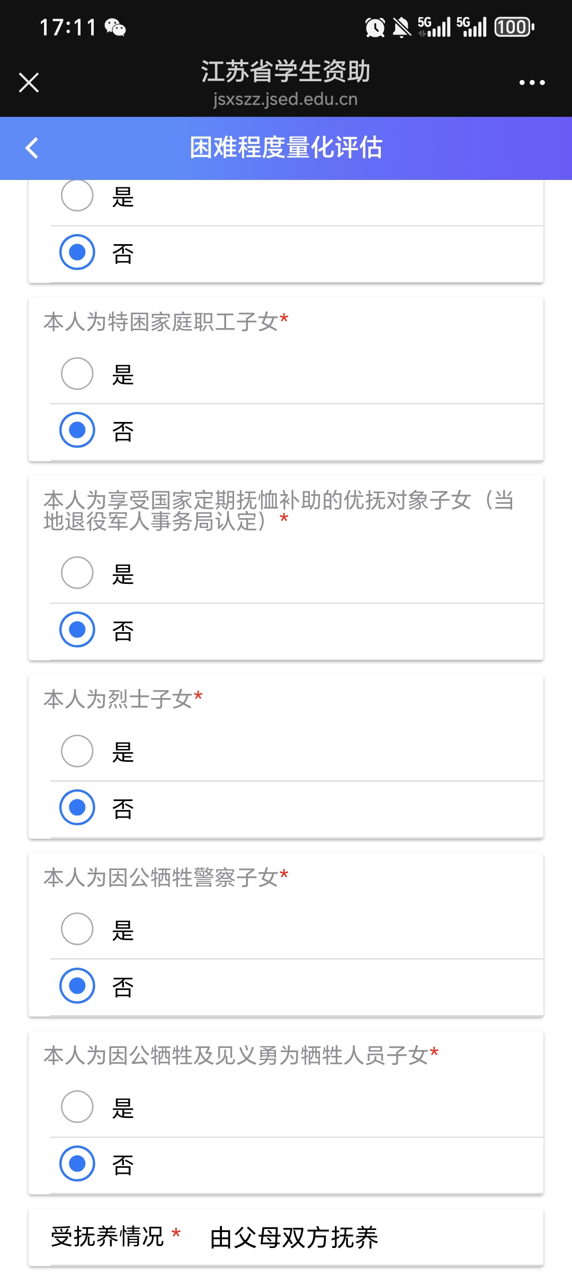
“家庭类型信息”务请如实选填，如选填“建档立卡”、“低保家庭”、“特困救助供养”、“孤儿”的，申请平台系统后台将与系统内已有的学生信息进行比对，如不一致，需学生提交相应证明材料。如选填“享受国家定期抚恤补助的优抚对象子女”、“因公牺牲警察子女”、“困境儿童”、“残疾人及残疾人子女”、“特困职工家庭”的，也需同时提交证明材料。
2、系统比对：
提交申请后，申请平台系统后台将依据《江苏省学生家庭经济信息采集量化指标体系》计分方式，对申请学生家庭经济状况进行打分；同时系统后台还将针对学生所填写“家庭类型信息”、“曾获国家资助信息”与系统内数据进行比对，比对中如出现学生填写信息与系统已有信息不一致，会出现不同颜色字体提示。
3、学院审核：
学院辅导员登录“江苏省学生资助管理信息系统－资助申请平台－困难生管理－困难生认定”，对申请学生填写信息进行审核。特别是对出现的不同颜色字体提示部分，需各位老师逐一确认，将正确结果填写在系统中。
其中“家庭类型信息”中“建档立卡”、“低保家庭”、“特困救助供养”、“孤儿”四项如出现学生填写与系统审核不一致的，可请学生提供相关证明，同时请学生及时与生源地扶贫、民政等部门联系，尽快将信息录入扶贫系统；
如“家庭类型信息”中学生选填“享受国家定期抚恤补助的优抚对象子女”、“因公牺牲警察子女”、“困境儿童”、“残疾人及残疾人子女”、“特困职工家庭”的，也需学生提交证明材料；
如“曾获国家资助信息”中学生选填上一学段已获国家教育资助，但系统比对后提示不一致的，可请学生提供相关证明。
审核后如学生提供材料真实可信，可认可其填写内容。
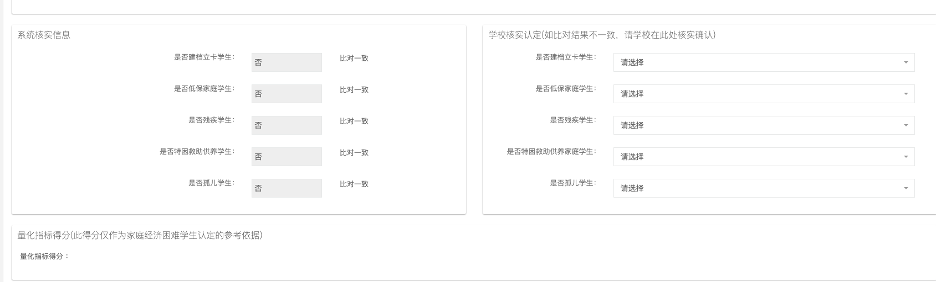
4、民主评议：
各班级成立包括辅导员、班主任、学生代表等组成的认定评议小组，根据《家庭经济困难认定民主评议表》（附件2）,对申请学生日常消费等情况开展民主评议，得出民主评议情况得分；辅导员老师结合对学生的家访情况、学生消费情况的了解，得出学院意见得分。
5、综合计分：
学院将学生自填家庭经济情况得分从“江苏省学生资助管理信息系统”中导出，与民主评议情况得分、学院意见得分按以下公式，计算出学生家庭经济信息综合得分：
综合得分＝学生家庭经济信息量化分值*0.7+民主评议得分*0.15+学院意见得分*0.15。
学院将“综合得分”与“学生家庭经济信息量化分值”分差填写在“江苏省学生资助管理信息系统－调整分数”中，得出其最终得分。如有分数调整，请尽量详细地填写补充情况说明。
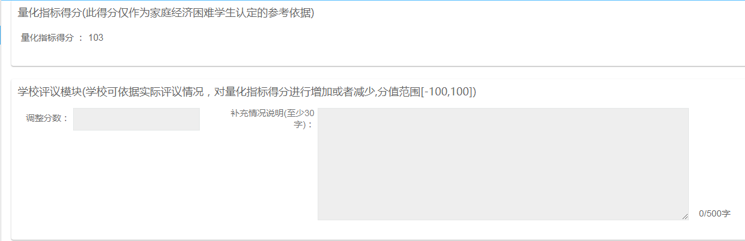
填写学生的家访情况
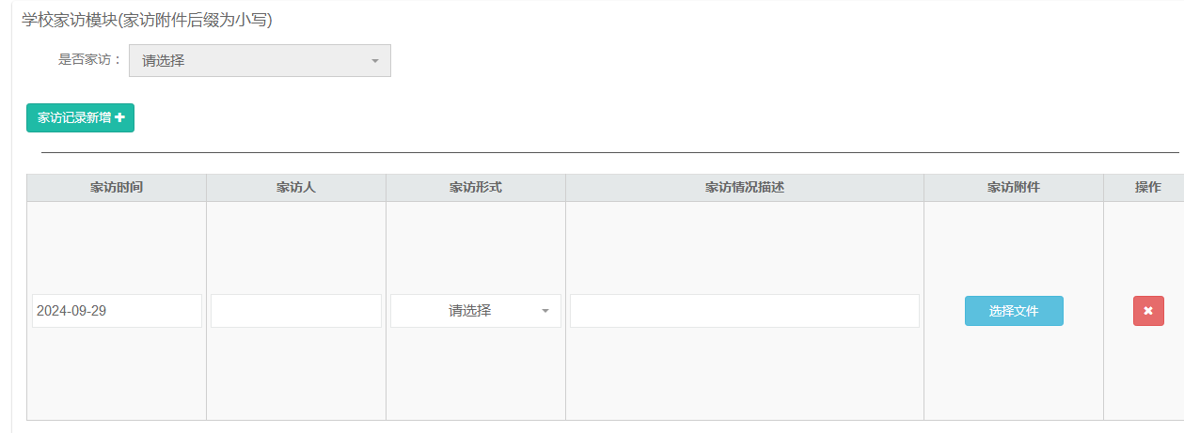
对家访信息和学校核实情况进行保存

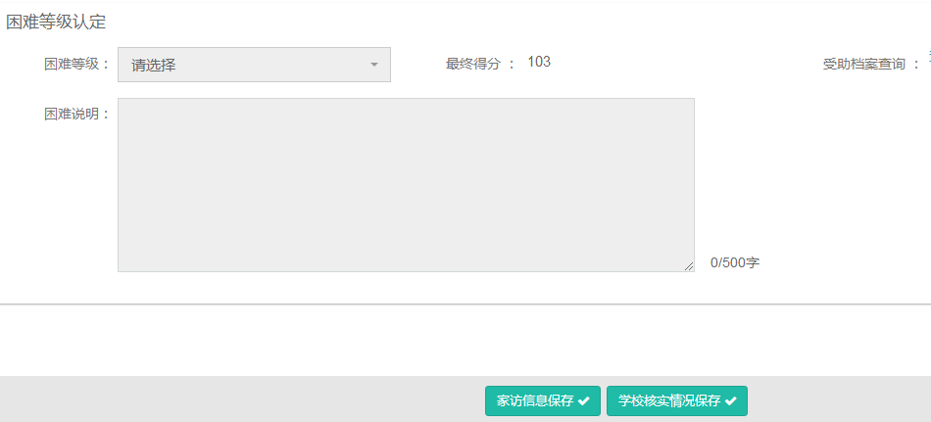
6、等级确认：
学院辅导员将申请学生最终得分从“江苏省学生资助管理信息系统”中导出，按所管理的同一年级申请学生根据得分从高到低进行排序，并根据排序按一定比例对申请学生进行等级确认。根据学生家庭经济困难程度，认定等级设置为特别困难、比较困难、一般困难三级。
特别困难，主要指学生及其家庭没有能力提供其在校期间学习和生活基本支出。
比较困难，指学生及其家庭仅能提供其在校期间部分学习和生活基本支出，其余部分需要依靠国家资助政策补充。
一般困难，指学生及其家庭能提供大部分，但尚不能完全提供其在校期间学习和生活基本支出。
认定困难学生人数中“特别困难”学生原则上不超过所管理的同一年级学生总数的5%。
7、学院公示：
辅导员对申请学生进行等级确认后，将初定确认等级在规定时间内以适当方式、在适当范围内进行公示。公示期间如师生有异议，须在公示有效期内以书面形式向辅导员提出，并由辅导员报学院认定工作组。学院认定工作组接到异议后，应在3个工作日内对申请学生再次进行资格审查，根据审查情况，确定其认定等级是否准确，并将审查结果向提出异议的师生反馈。公示时，严禁涉及学生个人敏感信息及隐私，公示期结束及时去除信息。
公示结束后，学院辅导员将认定结果报学院认定工作组审核，审核通过后将申请学生困难等级填写在“江苏省学生资助管理信息系统”中，并报校学生资助管理中心审核评定。
8、学校评定：
校学生资助中心汇总、核实学院审核通过并提请的名单，进行最终审核评定，报学校学生资助工作领导小组审批。若接到学生复议提请，校学生资助中心在3个工作日进行调查核实，做出相应调整和反馈。
9、建档备案:
学院在“江苏省学生资助管理信息系统”中打印出经校学生资助中心审核通过的各等级困难学生认定申请表，交学生本人签字确认后，连同学生提交的其他证明材料，一并按学年装订成册，由学院存档。
10、抽查核实：
认定结束，学校将不定期随机抽选一定比例的家庭经济困难的学生进行核查。如发现弄虚作假现象，一经核实，取消其认定等级，收回资助资金。情节严重的，根据有关规定进行严肃处理。
11、重要提醒：
认定时请各位老师及时在“江苏省学生资助管理信息系统－特殊困难学生就学信息库”中查看本学院“特殊困难五类人群”中学生，全面落实特殊困难学生“免申即享”。针对学校比对出的在籍在校特殊困难学生，简化资助流程，取消学生申请、提供证明材料和名单公示环节，实现政府资助“免申即享”。
如学生放弃家庭经济困难认定以及申请各类资助，请辅导员一对一和学生谈话宣讲资助政策，了解学生具体情况。对于少数确因家庭经济状况好转，不再申请资助的特殊困难学生，可在认真核查、集体审议基础上，免于资助。并下载《本科学生放弃家庭经济困难认定声明》（附件3），请学生签字确认，附辅导员谈话记录，由学院装订存档。
12、系统说明：
●“江苏省学生资助管理信息系统－资助申请平台－困难生管理－困难生认定” 明细页面中各功能按钮简介：
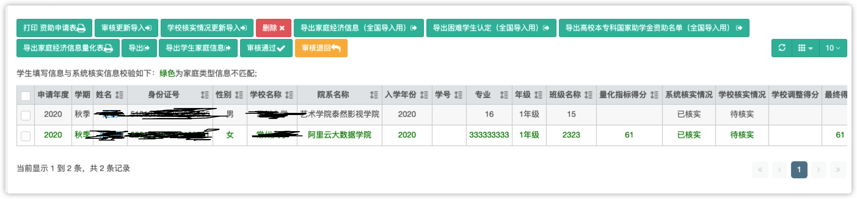
⑴、打印资助申请表：根据学生填写的内容在线生成资助申请表，并支持在线打印及导出
⑵、审核更新导入：批量导入学生困难认定审核信息。
⑶、学校核实情况更新导入：一键导入建档立卡，低保，残疾，特困，孤儿核实情况信息。
⑷、删除：删除未提交与退回的学生申请信息。
⑸、导出家庭经济信息：导出学生填写的家庭经济信息。
⑹、导出困难学生认定：导出困难学生的认定信息。
⑺、导出本专科国家助学金资助名单：导出审核通过的且申请国家助学金的资助名单
⑻、导出家庭经济量化表：一键导出学生填写的家庭经济量化的填写内容
⑼、导出：导出学生填写的信息
⑽、导出家庭信息：导出学生填写的家庭信息
⑾、审核通过：审核通过困难认定
⑿、审核退回：审核退回困难认定
注意：⑴、带全国字样的均为导出全国系统模板。
⑵、系统自动核实家庭经济困难情况为隔日核实，分实时核实。
●学院对困难生信息审核，系统支持单个学生审核和批量导入审核。
